Aufgabenformular

Standardillustrierende Aufgaben veranschaulichen beispielhaft Standards für Lehrkräfte, Lernende und Eltern.

Fach | Polnisch
Name der Aufgabe (so wird sie im RLP-online angezeigt) | Polnisch_Sprechen G
Kompetenzbereich | Funktionale kommunikative Kompetenz – Interkulturelle kommunikative Kompetenz - Sprachlernkompetenz – Sprachbewusstheit
Kompetenz | Sprechen
Niveaustufe(n) | G
Standard | Monologisches Sprechen:  Die Schülerinnen und Schüler können  über vertraute Alltagsthemen und Themen, die sich auf eigene Interessen oder auf bekannte Sachgebiete beziehen, zusammenhängend sprechen  über eigene Erfahrungen, Gefühle, reale und fiktive Ereignisse und Verhaltensweisen zusammenhängend und hinreichend präzise sprechen, sich über Wünsche und Pläne begründet äußern sowie kausale Zusammenhänge erklären  Vorträge zu Alltagsthemen halten, dabei auch Meinungen und Gründe anführen sowie auf Nachfragen reagieren.  [orientiert an B1/GeR] (PL-K1.3.2)
ggf. Themenfeld | Kultur und historischer Hintergrund (PL-I3)
ggf. Bezug Basiscurriculum (BC) oder übergreifenden Themen (ÜT)
ggf. Standard BC
Aufgabenformat
offen |  | halboffen x | geschlossen
Erprobung im Unterricht:
Datum |  | Jahrgangsstufe: | Schulart:
Verschlagwortung

Aufgabe und Material:

Beschreibe die Bilder. Welche polnischen Traditionen kannst du auf den Bildern erkennen. Wie feiert man Weihnachten in Polen und in Deutschland?

(Opisz obrazki. Jakie polskie tradycje zostały na nich przedstawione? Jak są obchodzone Święta Bożego Narodzenia w Polsce i w Niemczech?)

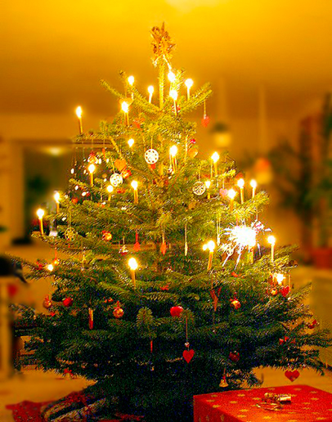
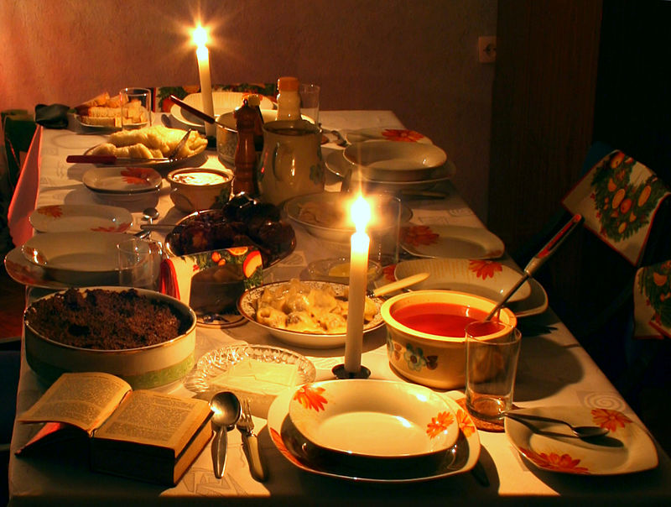
Bild 1

Bild 2

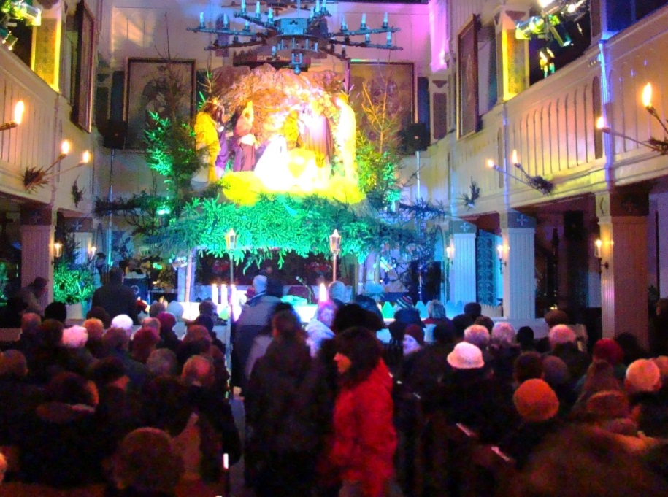
Bild 3

LISUM
Bild 1: https://pl.wikipedia.org/wiki/Bo%C5%BCe_Narodzenie_w_Polsce; CC BY SA 3.0
Bild 2: https://pl.wikipedia.org/wiki/Choinka; CC BY SA 3.0
Bild 3: https://pl.wikipedia.org/wiki/Pasterka; CC BY SA 3.0
Erwartungshorizont:

Obrazek 1 – Wigilia
- dzielenie się opłatkiem
- 12 potraw

Obrazek 2 – choinka
- bombki, słodycze, własnoręczne ozdoby
- gwiazda na czubku choinki
- prezenty pod choinką

Obrazek 3 – Pasterka
- specjalna msza o północy
- kolędy

Die Schülerinnen und Schüler beschreiben die Bilder. Sie zeigen dabei, dass die polnischen Traditionen ihnen bekannt sind. Sie kennen Unterschiede (z.B. „Wigilia“ ohne Fleisch) und Gemeinsamkeiten (z.B. Bescherung nach dem Essen am Heiligabend) zwischen polnischen und deutschen Traditionen. Sie verwenden dabei eine angemessene Sprache.

LISUM
Bild 1: https://pl.wikipedia.org/wiki/Bo%C5%BCe_Narodzenie_w_Polsce; CC BY SA 3.0
Bild 2: https://pl.wikipedia.org/wiki/Choinka; CC BY SA 3.0
Bild 3: https://pl.wikipedia.org/wiki/Pasterka; CC BY SA 3.0

